УТВЕРЖДЕНО
Заместитель Министра образования Республики Беларусь,
заместитель председателя
оргкомитета заключительного
этапа республиканской олимпиады

В.А. Будкевич

Марсианский шифр
Тур 1, задача 3

Существует мнение, что марсиане существа очень умные. Конечно, научного подтверждения этому не существует, однако из анонимных источников стал известен так называемый «Марсианский шифр», который позволил сделать большой прорыв в земных методах шифрования и передачи информации.
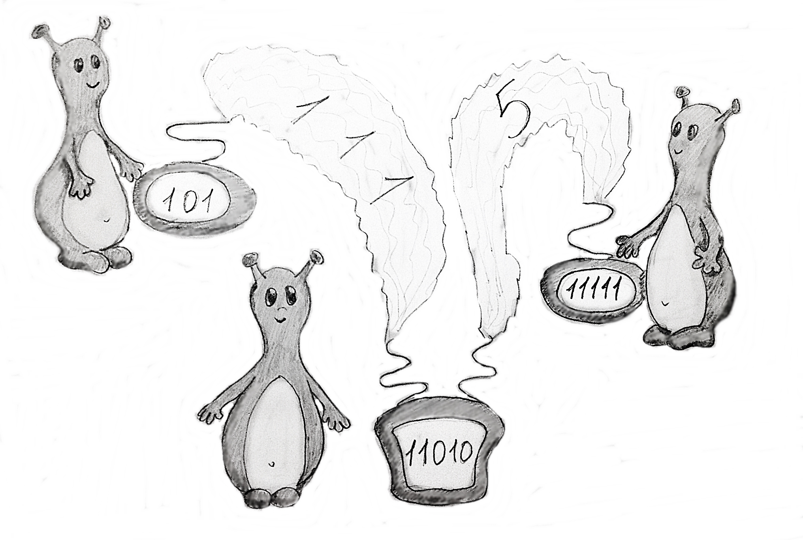
Как известно, числа удобно хранить в двоичном коде, то есть в виде последовательности из нулей и единиц, которая начинается с единицы. Марсиане полностью солидарны с этим мнением, и более того, в целях безопасности, они никогда не хранят всю информацию в одном месте. Они шифруют информацию с помощью некоторого ключа. Затем ключ записывается на одно устройство, а зашифрованная информация на другое. При необходимости информация вместе с ключом отправляются на декодирующее устройство, где она восстанавливается к исходному виду.
Шифрование происходит следующим образом. С положительным числом X (марсиане все представляют натуральными числами) и некоторым не равным ему положительным ключом B производится побитовая операция XOR (сложение по модулю 2), после этого получается число A – зашифрованная информация. Для восстановления исходной информации достаточно выполнить побитовую операцию XOR числа A с числом B.
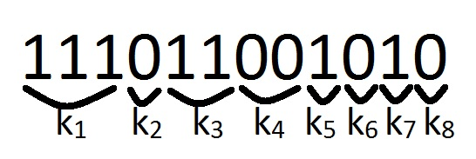
Остаётся одна проблема: двоичное представление числа может быть очень длинным. Поэтому они передаются на декодирующее устройство в сжатом виде. Любое число, записанное в двоичном виде можно представить в виде последовательности (k₁, k₂, ..., k_{s}). Где k_{2i-1} обозначает количество цифр в i-ом блоке из единиц в двоичной записи числа, а k_{2i} обозначает количество подряд идущих нулей в i-ом блоке из нулей.
Вы работаете в команде, которая разрабатывает программное обеспечение для устройств дешифрования. Ваша непосредственная задача написать программу, которая по имеющимся сжатым представлениям чисел A и B восстановит исходную информацию – число X – посредством применения операции XOR к этим числам, и преобразует результат в такой же сжатый вид.

Входные данные
Первая строка входного файла содержит два целых числа N и M (1 ≤ N, M ≤ 10⁵) – длины сжатых представлений чисел A и B соответственно.
Вторая строка входного файла содержит последовательность из N чисел k_{i} (1 ≤ k_{i} ≤ 10⁵) – сжатый вид числа A.
Третья строка входного файла содержит последовательность из M чисел t_{i} (1 ≤ t_{i} ≤ 10⁵) – сжатый вид числа B.

Выходные данные
Единственная строка выходного файла должна содержать сжатое представление восстановленной информации.

input.txt | output.txt | Пояснение
2 2  3 1  1 3 | 2 1 | 1110₂ XOR 1000₂ = 110₂.
3 1  1 1 1  5 | 2 1 1 1 | 101₂ XOR 11111₂ = 11010₂.
2 1  1 1  1 | 2 | 10₂ XOR 1₂ = 11₂.

